Dentro Jawlensky
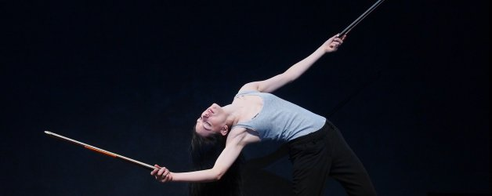
Teatro Out Off
Via Mac Mahon 16 - 20155 Milano
31/03/2015 - 20:00
fino al 02/04/2015

Di Tiziana Arnaboldi
Uno spettacolo che fonde cultura, musica e danza
"Dentro Jawlensky",lo spettacolo multimediale di Tiziana Arnaboldi, arriva al Teatro Out Off di Milano dopo aver raccolto un ampio successo di critica e di pubblico a livello nazionale e internazionale.
Il pittore è il protagonista dell'intera rappresentazione, ideata e diretta dalla regista e coreografa , ma è soprattutto il soggetto di due atti di amore. Il primo è quello della nipote Angelica, che ha chiesto a Tiziana Arnaboldi di mettere in scena i quadri di suo nonno; il secondo è quello della coreografa ticinese, che ha dato forma a quel desiderio unendo per la prima volta diversi linguaggi artistici e spingendo in là le frontiere della sperimentazione.
Il risultato è un viaggio nel mondo pittorico di Alexej von Jawlensky e nel suo genio creativo.
Per informazioni:
www.teatrooutoff.it

